Данченков М.А., Фельдман К.Л., Файман П.А. 2003. Температура и солёность вод залива Петра Великого. Гидрометеорология и экология Дальнего Востока. Владивосток, Дальнаука, с.10-25.

ТЕМПЕРАТУРА И СОЛЕНОСТЬ ВОД
ЗАЛИВА ПЕТРА ВЕЛИКОГО

Данченков М.А., Фельдман К.Л., Файман П.А.

АННОТАЦИЯ
По данным наблюдений 1993-2001 г.г. описано пространственное распределение температуры и солености в Заливе Петра Великого Японского моря.

КЛЮЧЕВЫЕ СЛОВА: Залив Петра Великого, температура, соленость.

ВВЕДЕНИЕ
Залив Петра Великого (далее- ЗПВ) по определению современной отечественной лоции (Лоция северо-западного берега Японского моря, 1996) простирается от устья реки Туманной (130.7 ^{о} в.д.) на западе до м. Поворотного (133.0 ^{о} в.д.) на востоке. В соответствии с этим определением настоящая статья рассматривает, в основном, лишь часть залива, хотя и основная (рис.1), от мыса Гамова (131.2 ^{о} в.д.) до о. Аскольд (132.3 ^{о} в.д.).

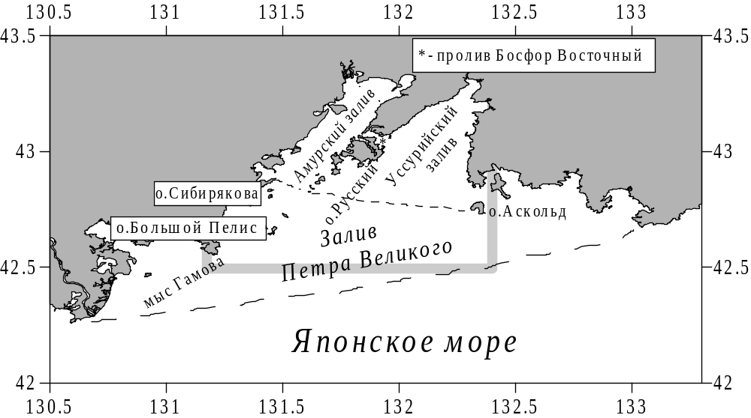

Рис. 1. Залив Петра Великого.
Жирной серой линией выделена исследуемая область.

Несмотря на долгую историю океанографических исследований публикации по океанографии ЗПВ весьма скудны и среди них преобладают сведения о течениях. С 1874 г. и до настоящего времени полагают, что вдоль всего побережья Приморья (и вдоль ЗПВ) в течение всего года существует одно непрерывное течение («Приморское»), переносящее холодные воды с севера моря вплоть до устья р.Туманной. К югу от устья реки М.Уда (1934) выделил холодное Северо-Корейское холодное течение. Неясно, почему холодное течение непрерывно на большом протяжении (от Тернея до Туманной), а в районе устья вдруг возникло новое такое же (холодное) течение, имеющее то же направление.
Сведения об особенностях циркуляции в ЗПВ единичны. Первые измерения течений летом 1917 г. в восточной узости пролива Босфор Восточный (далее- Босфор) показали перенос вод из Уссурийского залива в пролив. Однако измерения, выполненные летом 1926 г., показали здесь течение юго-восточного направления (Гомоюнов, 1928). Первая схема течений Амурского залива по данным измерений (Гомоюнов, 1927) показала разнонаправленные круговые движения вод: антициклоническое- южнее «Муравьевского порога» (43.1 ^{о} с.ш.) и циклоническое- северное его.
Примерно в это же время появились (Амброз, 1931) сведения из разных источников о прибрежном (между Приморским течением и берегом) течении восточного направления. В 30-е годы прошлого века были замечены теплые воды у о.Аскольд, что, естественно, вызвало предположение о появлении у о. Аскольд струи теплого течения «южного происхождения» (Моисеев, 1937; Дерюгин, 1939).
В конце 30-х годов предполагаемые траектории дрейфа бутылок не показали какой-либо целостной картины течений (Истошин, 1950). У устья р.Суйфун (Раздольной) был показан северный перенос, а в юго-западной части Уссурийского залива- северо-восточный.
Обобщенная схема поверхностных течений из современной лоции (1996) позволяет выделить следующие особенности течений ЗПВ:
- антициклонические круговороты южнее о.Русского и в северной части Уссурийского залива;
- циклонический круговорот вокруг о.Аскольд;
- разнонаправленные течения вдоль западного и восточного берегов Амурского залива и между о.Аскольд и проливом Босфор.
Эти особенности циркуляции поверхностных вод (если они являются характерными, а не случайными) должны отразиться на схемах температуры и солености воды. Например разнонаправленные (по сведениям лоций разных лет издания) круговороты вокруг о.Большой Пелис должны выявиться на схемах температуры и солености экстремальными значениями, а разнонаправленные течения (в Амурском и Уссурийском заливах)- резкими термическими фронтами.

Схемы пространственного распределения характеристик воды ЗПВ долгое время не публиковались, хотя измерения температуры воды проводились неоднократно. Еще в 1970 г. (Бирюлин и др.) вместо первичных схем появилась лишь схема пространственного распределения водных масс. Только через 50 лет после публикаций К.А.Гомоюнова появились новые схемы пространственного распределения температуры воды ЗПВ (Винокурова, 1977; Давыдова, 1998; Рачков, 2002). Приведенные в первом источнике (Винокурова, 1977) рисунки (для февраля, апреля, августа и декабря) представляют сложную для восприятия комбинацию двух схем- температуры на поверхности и у дна, к тому же, сильно сглаженных. Схемы поверхностной температуры и солености 10 съемок с мая по октябрь 1998 г. из третьего источника (Рачков, 2002) чрезмерно упрощены. Лишь схемы поверхностной солености С.В.Давыдовой (без указания точного времени измерений и положения станций: «для июня-июля», «июля-августа», «августа-сентября» 1996 г.) представляют определенный интерес.
Относительно недавно появилась оригинальная схема поверхностной температуры воды, восстановленной по спутниковым наблюдениям 28-30 октября 1990 г. (Гончаренко и др, 1993). На ней видна область апвеллинга (подъема подповерхностных вод) между 132 ^{о} в.д. и 133 ^{о} в.д. и связанный с ним термический фронт вдоль 132 ^{о} в.д. Перепад температуры через фронт составил 3 ^{о}С.
Также недавно были обнаружены три взаимосвязанные особенности океанографии северо-западной части моря:
-цепочка теплых вихрей вдоль 131 ^{о} в.д. (Danchenkov et al., 1997),
-Северо-западный термический фронт (Danchenkov et al., 1997б),
-крупномасштабный круговорот между 40.5^{о} с.ш. и 43^{о} с.ш.. (Aubrey et al., 2001).
Цепочка теплых вихрей существует, по-видимому, в течение всего года. Посредством ее, а не «пульсациями течения Соя» (Иванков, Иванкова, 1998) теплая вода с юга проникает к Посьету. Существование этой цепочки объясняет незональный характер Северо-западного фронта.
Северо-западный термический фронт между устьем р.Туманной и возвышенностью Ямато (рис.1), отличен по положению и градиентам от основного Субарктического фронта (вдоль 40^{о} с.ш.) и выявляется также в течение почти всего года. К северу от него существует течение юго-восточного направления- звено крупномасштабного круговорота.
Крупномасштабный круговорот может быть подразделен на четыре звена- четыре отдельных течения (включая указанное). Течение вдоль 40.5^{о} с.ш. отличается по происхождению от Восточно-Корейского (поэтому обычно невозможно проследить непрерывные линии тока между Кореей и возвышенностью Ямато). Но восточнее возвышенности Ямато оба потока сливаются. Безымянное течение вдоль 42^{о} с.ш. отличается по происхождению от Приморского. Внутри круговорота расположен пояс (язык) вод повышенной солености и пониженного содержания растворенного кислорода (рис.2).

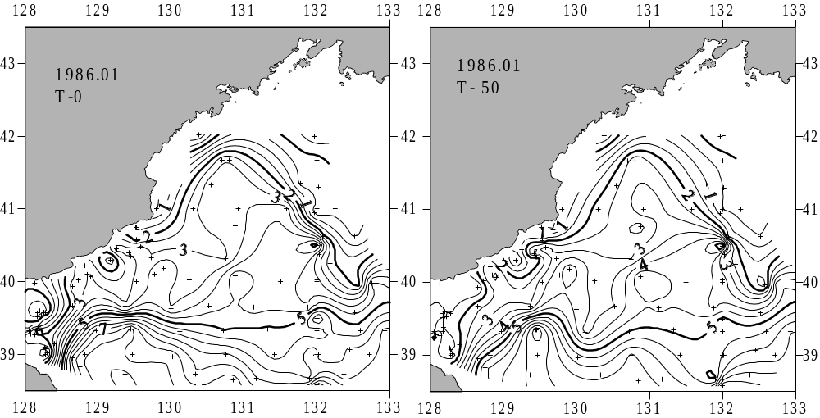

Рис. 2. Распределение температуры воды на поверхности и на горизонте 50 м в январе 1986 г.

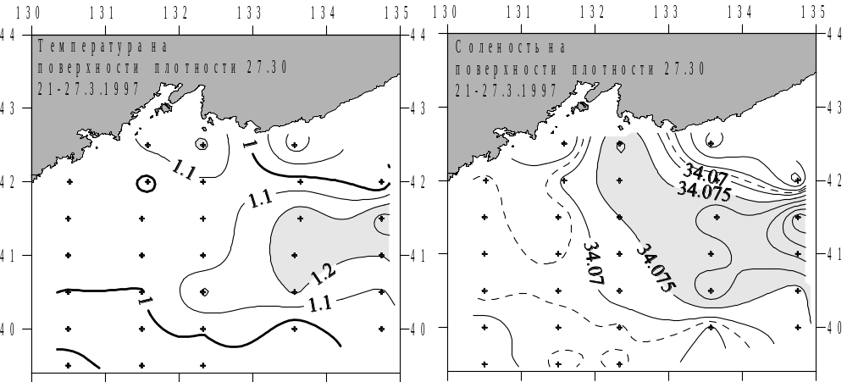

Рис.3. Распределение температуры (^{о}С)и солености (о/оо) на поверхности условной плотности 27.30 (примерно на горизонте 50-100 м).

ИСПОЛЬЗОВАННЫЕ ДАННЫЕ
Для построения схем температуры и солености воды нами использованы следующие CTD- измерения :
22 съемки по 132^{о} в.д. с 24.8.1993 по 19.7.1994 г. (ДВНИГМИ);
21-27.3.1997 г. (ДВНИГМИ);
14-22.4.1999 г. (ДВНИГМИ);
23.11-3.12.1999 г. (ТИНРО);
5-9.3.2000 г. (ТИНРО);
6.3.2000 г. (ДВНИГМИ);
24.2.- 1.3. 2001 г. (ДВНИГМИ);
15-18.8-2001 г. (ДВНИГМИ);
14-17.11.2001 г. (ДВНИГМИ).
Распределение станций дается на схемах горизонтального распределения характеристик.
Отметим, что точность измерений температуры и солености в этих экспедициях была различной (но не менее 0.01^{о}С и 0.02 о/оо соответственно).

АНАЛИЗ ДАННЫХ
ОКЕАНОГРАФИЧЕСКИЕ УСЛОВИЯ ЗПВ В ЗИМНИЙ ПЕРИОД
В распределении температуры и солености вод ЗПВ в начале зимы (23.11-3.12.1999) можно выделить две особенности, отмеченные ранее (Danchenkov et al., 1997б; Aubrey et al., 2001). Восточнее залива Посьет (на 131^{о} в.д.) отмечен теплый вихрь (температура воды на поверхности превышала 10^{о}С). Южнее о.Аскольд располагалась холодная (следствие апвеллинга, типичного осенью для этого района) и соленая (пояс вдоль 42.5^{о} с.ш.) вода- рис.3. Термический фронт, отделяющий холодные поверхностные воды у о.Аскольд, проходил не вдоль меридиана (132^{о} в.д.) как в октябре 1990 г. (Гончаренко и др., 1993), а с юго-востока на северо-запад. Соленый пояс в районе ЗПВ также изменил зональное (вдоль 42.5^{о} с.ш.) положение (характерное для более восточных его участков).

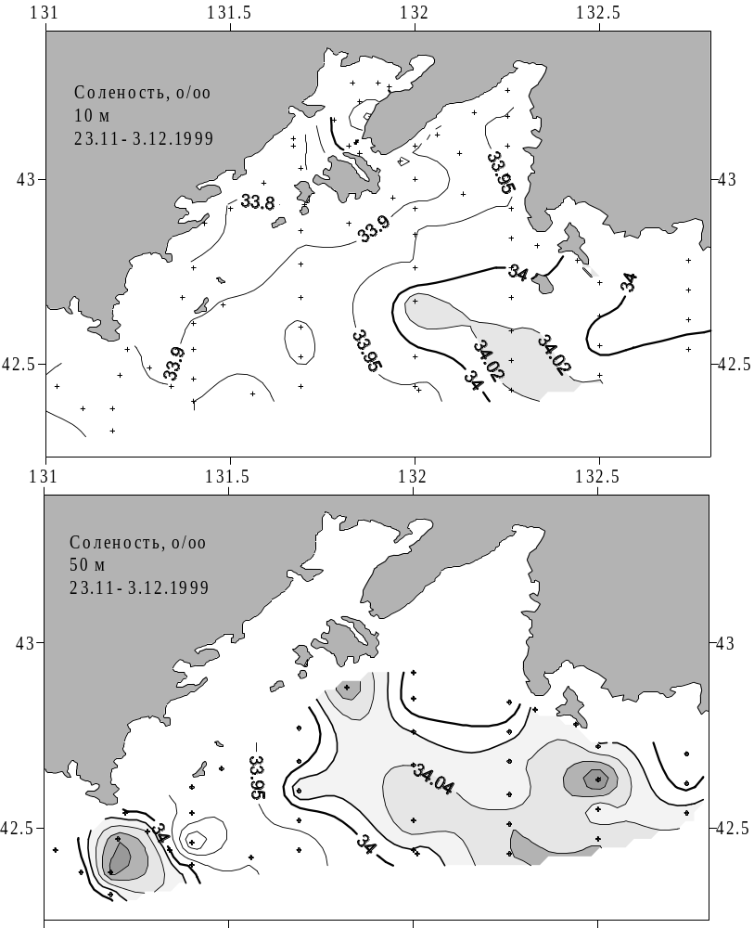

Рис. 4. Соленость вод на горизонтах 10 м и 50 м в начале зимы.

В конце ноября термоклин сохранился только в западной части залива, не затронутой сильными ветрами.

В течение последующей зимы термоклин в ЗПВ исчезает повсеместно (воды залива хорошо перемешиваются от поверхности до дна). Но галоклин отмечен также повсеместно (образующиеся новые соленые воды скапливаются у дна). А это значит, что повсеместно существует и придонный слой скачка плотности (так как плотность вод в заливе определяется, в основном, соленостью).
При этом плотность придонных вод достигает очень высоких значений (более 27.4). Максимальные значения солености составляли в конце зимы 2000 г. от 34.25 о/оо (в северной части Уссурийского залива на глубинах более 30 м) до 34.43 о/оо (южнее о.Рейнеке на глубинах более 40 м). Отмеченные ранее (Гомоюнов, 1928) еще большие значения солености (до 37 о/оо) могут встречаться в период образования льда в кутовых частях мелководных бухт.

В конце зимы температура воды в ЗПВ понижается, по отношении к началу зимы, в среднем на 5^{о}С и опускается ниже 1^{о}С, но соленость более 34.1 о/оо отмечается лишь в некоторых частях ЗПВ. В общем, придонные воды высокой солености из залива доходят до континентального склона (расположенного примерно на 42.2^{о} с.ш.) лишь в редкие годы (например, зимой 2001 г.).
Однако даже зимой при интенсивном перемешивании (как ветровом, так и в процессе образования льда) воды ЗПВ вовсе не были однородны по вертикали. Повсеместно выделялся придонный галоклин (соответственно, и пикноклин), а южнее о.Аскольд – и термоклин на глубинах 60-80 м.

Зимой 2000 г. соленый пояс сместился на юг по сравнению с положением, характерным для начала зимы. 3-7 марта 2000 г. пояс был замечен (рис.5) там же (между 41.5^{о} с.ш. и 42^{о} с.ш.), где ранее был выявлен по зондовым и буйковым (PALACE) измерениям 1995-1999 г.г. (Aubrey et al., 2000).

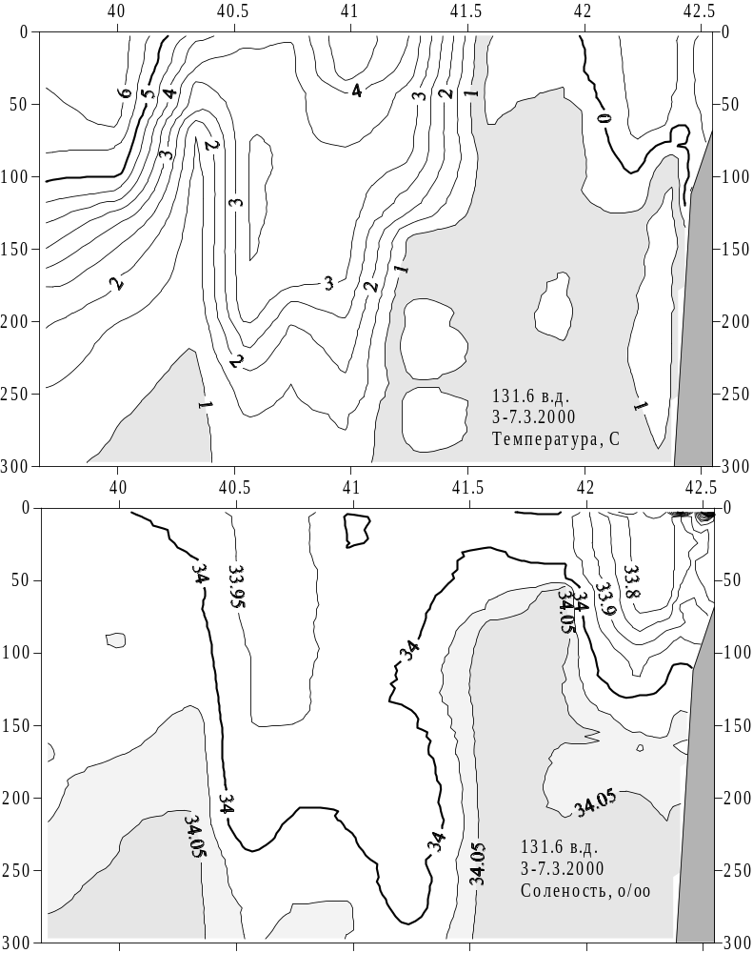

Рис.5. Разрезы температуры и солености по 131.6^{о} в.д. в марте 2000 г.

Между Северо-западным фронтом, ограничивающим пояс с юга и Субарктическим фронтом располагалась, как обычно (Данченков и др., 2000), межфронтальная зона с относительно теплыми и низкосолеными водами. Пояс соленых вод в районе о.Аскольд и придонные зоны высокой солености хорошо выделялись на фоне вод низкой солености вод, занимавших большую часть ЗПВ.
Для этого пояса характерна относительно высокая (более 27.3) плотность и пониженное (менее 6.5 мл/л) содержание растворенного кислорода (рис.6).

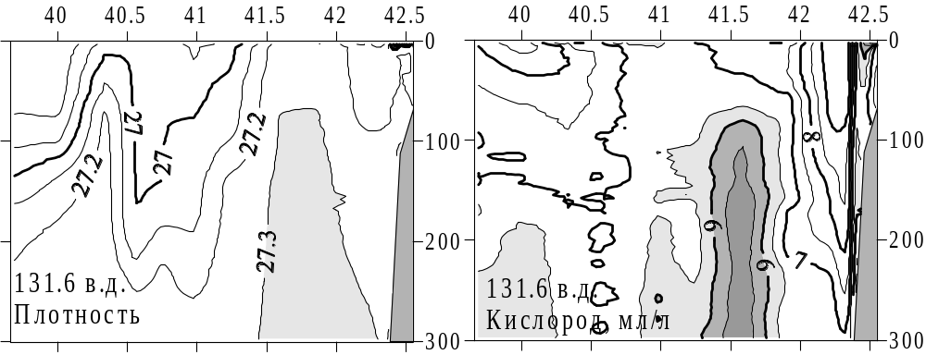

Рис. 6. Распределение плотности (слева) и концентрации растворенного кислорода (справа) на разрезе по 131.6^{о} в.д. 3-7 марта 2000 г.

В аномально холодную зиму 2001 г. от пояса, обычно изолированного с юга и севера, вода повышенной солености распространялась далеко (до 40.5^{о} с.ш.) на юг (рис.7).
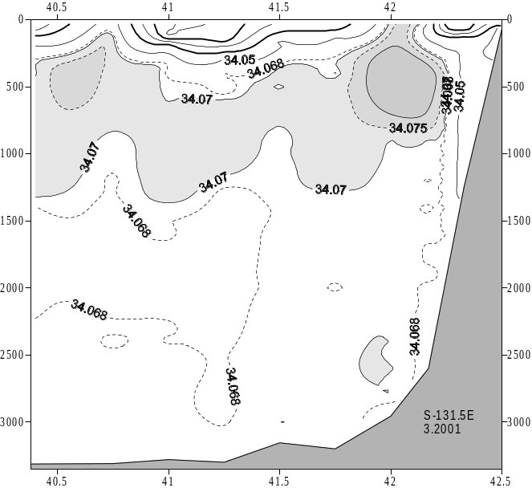

Рис.7. Распространение соленой воды от соленостного пояса на разрезе
по 131.5^{о} в.д. в марте 2001 г.

При этом вдоль континентального склона воды были однородны по температуре (рис.8) и солености от 50 м до дна.

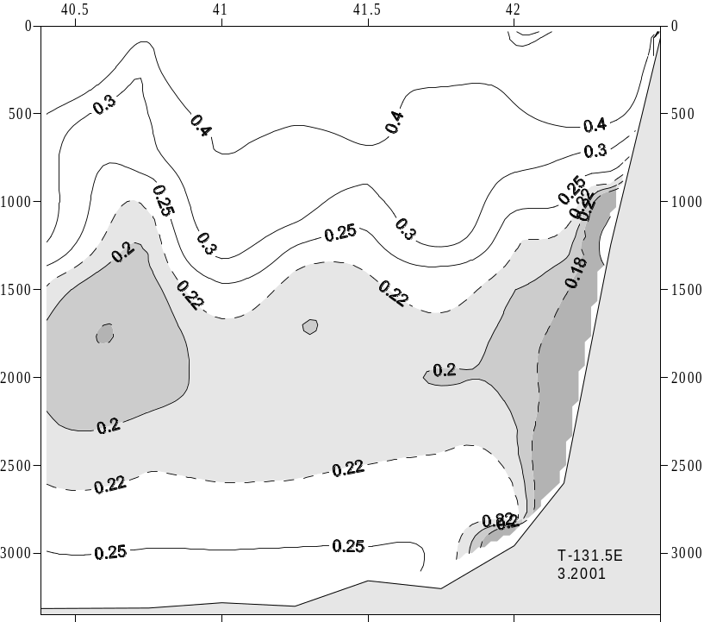

Рис. 8. Распределение температуры воды на разрезе по 131.5^{о} в.д. зимой 2001 г.

ОКЕАНОГРАФИЧЕСКИЕ УСЛОВИЯ ЗПВ В ЛЕТНИЙ ПЕРИОД
Летом основной особенностью океанографии ЗПВ является сильное опреснение Амурского залива (рис.9). Неглубокий термический фронт прослеживается в августе от о. Сибирякова на восток (вдоль 42.7^{о} с.ш.). К северу от него воды ЗПВ почти однородны по температуре. Но не по солености: выделяются два прибрежных соленостных фронта: в западных частях Амурского и Уссурийского заливов, которые соединяются в районе о.Сибирякова. Судя по распределению солености, плотностное течение на поверхности должно переносить воды от о. Аскольд в северную часть Уссурийского залива. Сильное плотностное течение вдоль западного берега Уссурийского залива при соединении с течением в Амурском заливе должно вызывать сильное течение и опускание вод между о.Сибирякова и о.Стенина, расположенном южнее.
Как можно заметить, летом 2001 г. не обнаружено никаких признаков замкнутых циркуляций вод вокруг островов Стенина, Аскольд, в вершине Уссурийского залива и южнее о.Русский.

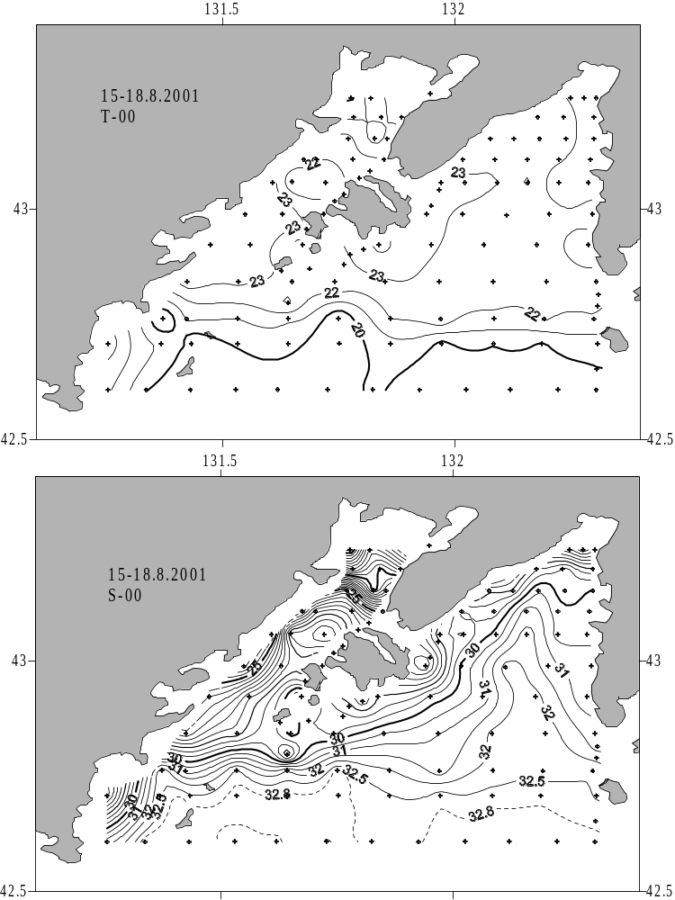
Рис.9. Поверхностные температура и соленость ЗПВ в августе 2001 г.

На 50 м и глубже, вода из пролива между о. Аскольд и континентом распространяется уже не в Уссурийский залив, а на запад- до 131.8^{о} в.д.- рис.10. Ее температура и соленость отличаются (существенно выше) от значений, свойственных Приморскому течению.

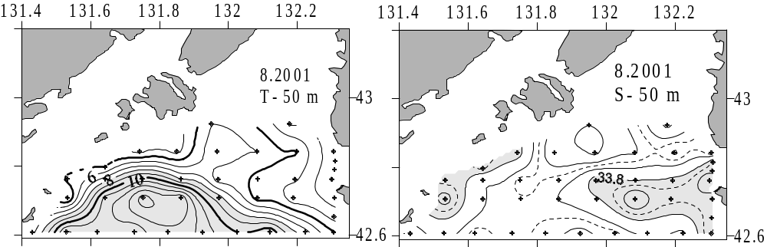

Рис.10. Температура и соленость вод ЗПВ на горизонте 50 м в августе 2001 г..

АМУРСКИЙ ЗАЛИВ, ЛЕТО
Опресненная вода распространяется от устья р.Раздольной на юг совсем не языком (рис.11) и совсем не непрерывно. От п-ва Песчаный на восток залив пересекает соленостный фронт, что позволяет предположить подъем вод в этом районе и совершенно различную циркуляцию вод южнее и северное его. Севернее этого места- «Муравьевского порога» (Гомоюнов, 1927) располагается слабый циклонический круговорот, а южнее- начинается относительно заметное течение направленное на юго-запад вдоль западных границ залива. Но оно прослеживается по температуре и солености лишь до Славянского залива. При таком распределении солености в Амурском заливе не может быть разнонаправленных плотностных течений, как показано на современной лоции.

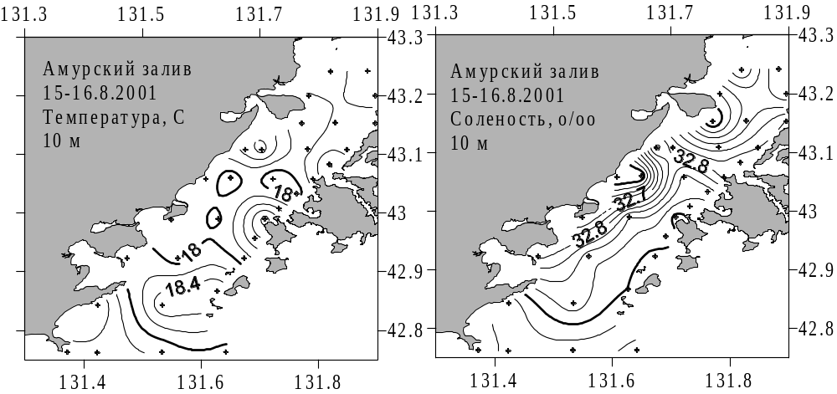
Рис.11. Температура и соленость Амурского залива на горизонте 10 м.

По вертикали в Амурском заливе выделяются не один, а два термоклина (значит по вертикали выделяются не два, а три слоя). Один располагается у поверхности (примерно между горизонтами 7 и 10 м), второй- у дна (примерно между горизонтами 30 и 40 м). Между термоклинами расположен довольно значительный слой воды с однородными характеристиками: температурой- 16^{о}С- 18^{о}С, соленостью- 32.8-33.5 о/оо.
Севернее п-ва Песчаный этот слой отсутствует и мощный пикноклин препятствует перемешиванию вод.

УССУРИЙСКИЙ ЗАЛИВ, ЛЕТО
Летом в Уссурийском заливе опресненные (соленость- менее 30 о/оо) воды от устья рек Артемовка и Суходол распространяются только вдоль западных берегов залива- рис.12.
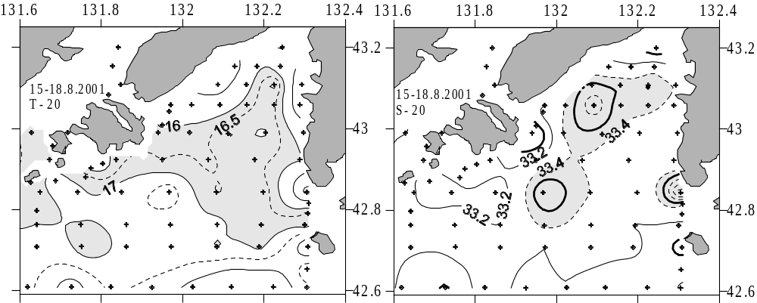

Рис.12. Температура и соленость Уссурийского залива на горизонте 20 м.

Опресненные воды не проникают ниже поверхностного термоклина (ниже 8 м).
В районе пролива Босфор соленость опускается до 27 о/оо вследствие выноса вод из пролива.
Особенностью в распределении солености является клин соленой воды вдоль 132.2^{о} в.д., отмеченный еще Г.М.Бирюлиным (1970). Такое распределение солености должно вызывать плотностное течение на север вдоль восточного берега и сильное плотностное течение на юго-запад вдоль западных берегов.
Ниже поверхностного термоклина (второй- придонный- термоклин залегает между горизонтами 35 и 50 м) соленость в клине возрастает до 33.3-33.5 о/оо- рис.13, а на горизонте 20 м область соленой воды становится замкнутой- рис.12.

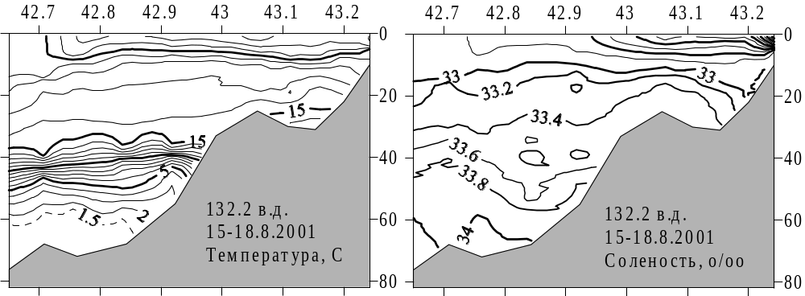

Рис.13. Распределение температуры и солености на разрезе по 132.2 в.д.
летом 2001 г.

Изолированной области соленой воды должна соответствовать замкнутое (циклоническое) плотностное течение.
Из-за двух термо- и галоклинов воды залива по вертикали можно разделить на три слоя (поверхностный, промежуточный и придонный). Поверхностный (хорошо прогретый и распресненный) слой очень тонок. А вода, расположенная между ним и придонным термоклинном отличается замечательной однородностью (температура- между 16^{о}С и 18^{о}С, а соленость- 32.8 о/оо- 33.4 о/оо). В придонном слое, расположенном ниже придонного термоклина, и температура (менее 1.5^{о}С) и соленость (более 33.95 о/оо) близки к известным характеристикам глубинной (собственной) воды Японского моря.

ОКЕАНОГРАФИЧЕСКИЕ УСЛОВИЯ ЗПВ В ОСЕННИЙ ПЕРИОД
Перестройка вод ЗПВ происходит в октябре, когда с прорывом холодных отжимных ветров к побережью между о.Аскольд и Находкой возникает мощный подъем вод.
Однако, еще в середине ноября (рис.13) в распределении температуры и солености в ЗПВ можно найти больше общего с характерным для лета, чем для зимы.
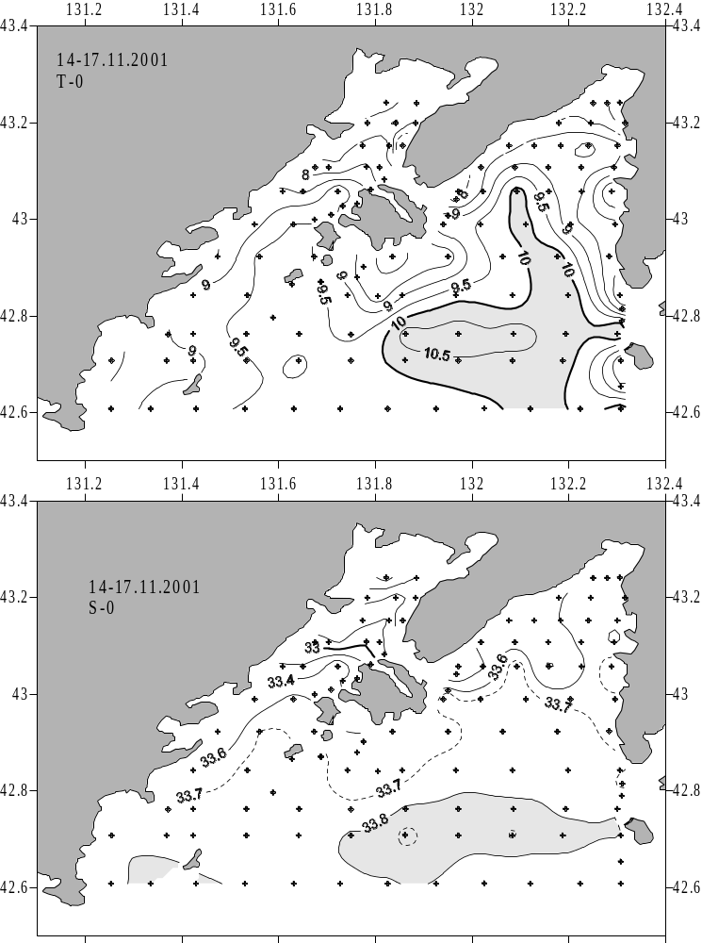
Рис.13. Распределение поверхностных температуры и солености осенью 2001 г.

Так большая часть Уссурийского залива на поверхности занята теплой и соленой водой, сохраняется ее клин и термический фронт на его границах. Язык соленой воды тянется от о.Аскольд на запад вдоль 42.7^{о} с.ш.
В Амурском заливе появляются признаки разнонаправленных течений (на север вдоль восточных берегов и – на юг- вдоль западных). Из-за этого в Амурском заливе возникает фронт (термический и соленостный)- рис.14.
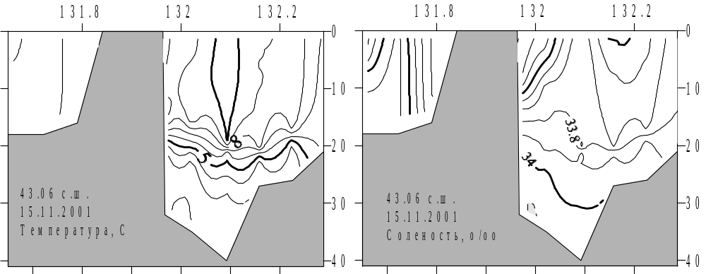
Рис.14. Распределение температуры и солености
на разрезе по 43.06^{о} с.ш. в ноябре 2001 г.

Поверхностный термоклин повсеместно исчез. А глубина залегания придонного термоклина стала различной в разных местах ЗПВ. В общем эта глубина уменьшается (на 20 м) в направлении с востока на запад и с юга на север.
В Уссурийском заливе (рис.15) изменение глубины залегания термо- и галоклина (а, значит, и слоя скачка плотности) наиболее заметно- с глубины 45 м до глубины 10 м.
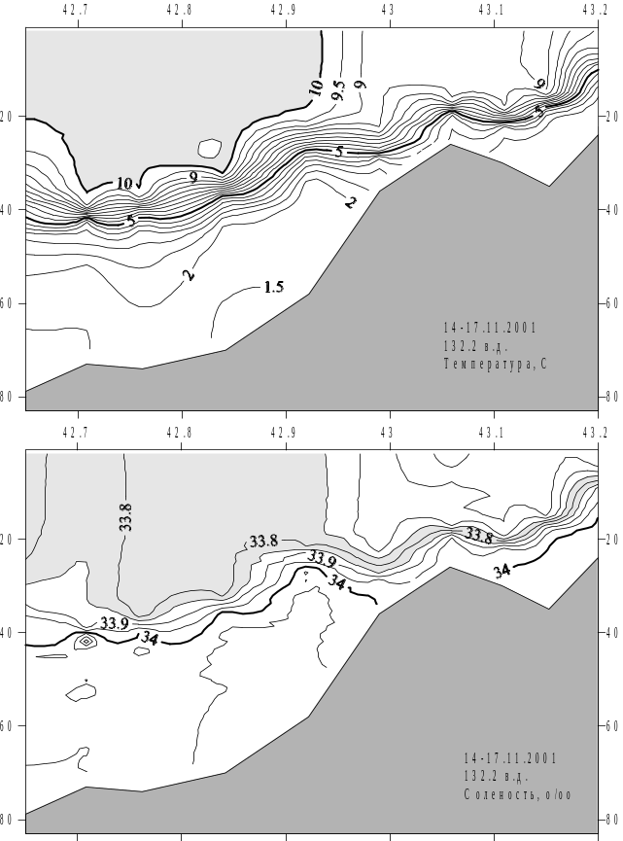

Рис. 15. Распределение температуры и солености
вдоль 132.2 ^{о} в.д. (Уссурийский залив) осенью 2001 г.

Изолированный пояс соленой воды (между 42.5^{о} и 43^{о} с.ш.) с высокими значениями температуры (более 10^{о} С) и солености (более 33.75 о/оо) воды в ноябре 2001 г. выходил на поверхность и подстилался термоклинном. С наступлением зимы термоклин разрушится, а соленостный пояс станет подповерхностным.

О ВЕРТИКАЛЬНЫХ ДВИЖЕНИЯХ ВОД В ЗПВ
Знание районов подъема вод имеет значение для познания закономерностей распределения обитателей вод ЗПВ, так как в них питательные вещества поднимаются к поверхности (в слой проникновения солнечного света), где и происходит развитие планктона- первого звена пищевой цепочки. Однако, в отличие от горизонтальных движений, вертикальные обычно (по крайней мере, в ЗПВ) не измеряются и о них обычно судят по распределению температуры и солености. Так как воды на подповерхностных (глубинных) горизонтах более холодны и солены, то по появлению на поверхности холодных и соленых вод можно проследить действие апвеллинга.
Зимой вертикальные движения вод ЗПВ сильно развиты вследствие как сильных ветров, так и конвективного перемешивания (во время образования льда). Только южнее залива Посьет апвеллинг хорошо прослеживается у границы шельфа и зимой (по выходу на поверхность относительно теплым- более 0С- и соленым- более 34.05 о/оо- водам). Но для всего ЗПВ лишь летом и осенью можно выделить отдельные районы апвеллинга.
Летом подъем вод характерен для двух районов:
а) центральной части Уссурийского залива;
б) району, прилегающему к о.Русский в Амурском заливе.

В Уссурийском заливе изотермы и изогалины выходят на поверхность (признаки подъема вод) с горизонта 10 м в районе, ограниченном координатами 42.9 ^{о} с.ш.- 43.1 ^{о} с.ш., 132.05 ^{о} в.д. и 132.25^{о} в.д.
В Амурском заливе (в районе ограниченном координатами 42.95 с.ш.- 43.12 с.ш., 131.62 ^{о} в.д.-131.8 ^{о} в.д.) температура воды на поверхности на 0.5^{о}С (осенью 2001 г.)- 2 ^{о}С (летом 2001 г.) ниже, чем у окружающих вод, а соленость- выше на 0.7 о/оо (осенью 2001 г.)- 1.5 о/оо (летом 2001 г.). Из-за подъема вод здесь (особенно, севернее его) возникает мощный поверхностный фронт (термический и соленостный), препятствующий водообмену северной и южной частей Амурского залива. Поэтому Амурский залив можно считать разделенным на две части именно в этом районе. К северу от указанного фронта, вертикальные движения летом отсутствуют (поверхностный и придонный термоклины соединяются и слой скачка плотности занимает все пространство- от поверхности до дна). В этой части залива вертикальные движения вод могут возникать лишь в период действия сильных ветров).
Два других соленостных фронта (вдоль западных берегов Уссурийского залива и вдоль западного берега Амурского залива) соединяются в районе о.Сибирякова. Обусловленное градиентами плотности сильное плотностное течение должно вызывать опускание вод в этом район.

Осенью подъем вод характерен для соленого пояса. Например, в ноябре 1999 г. изотермы и изогалины выходили на поверхность в пределах ЗПВ между 42.5 ^{о} с.ш. и 42.8 ^{о} с.ш. (рис.16).

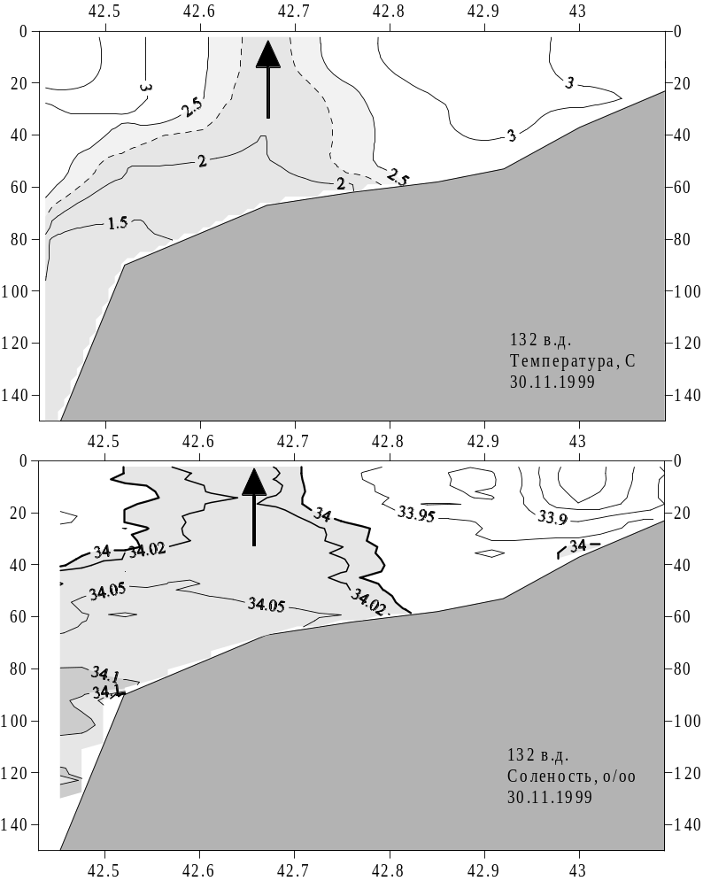
Рис. 16. Разрезы температуры и солености по 132 в.д. Область восходящих движений затенена.

Известен (Гончаренко и др., 1993) интенсивный подъем подповерхностных вод в восточной части ЗПВ- между о Аскольд и Находкой. Этот процесс прослежен на поверхности с октября по март.

ВЫВОДЫ
Отмечены закономерности в пространственном распределении температуры и солености ЗПВ в различные сезоны.
Характерными особенностями океанографии ЗПВ являются:
-пояс соленой воды южнее о.Аскольд;
-термический и соленостный фронты вдоль западных берегов Амурского и Уссурийского заливов;
-два термо- и галоклина в летний период и придонный галоклин- в зимний.

ЛИТЕРАТУРА
Амброз А.И. Сельдь залива Петра Великого. Известия ТИНРО, 1931, т.6, с.1-313.
Бирюлин Г.М., Бирюлина М.Т., Микулич Л.В., Якунин Л.П. Летние модификации вод залива Петра Великого. Тр. ДВНИГМИ,1970, вып. 2. с. 276- 280.
Винокурова Т.Т. О сезонной и краткопериодной изменчивости гидрологических характеристик в заливе Петра Великого. Известия ТИНРО, 1977, т.101, с.7-12.
Гомоюнов К.А. Гидрологический очерк Амурского залива и реки Суйфуна. «Производительные силы Дальнего Востока». Владивосток, «Книжное дело», 1927, вып.2, с.73-91.
Гомоюнов К.А. Гидрологический режим бухты Патрокл в связи с метеорологическими условиями. Известия ТОНС, 1928, т.1, вып.2, с.3-45.
Гончаренко И.А., Федеряков В.Г., Лазарюк А.Ю., Пономарев В.И. (1993). Тематическая обработка данных AVHRR на примере изучения прибрежного апвеллинга. Исследование Земли из космоса, N 2, с.97-107.
Давыдова С.В. Видовой состав ихтиопланктона бухт залива Петра Великого и его сезонная динамика. Известия ТИНРО, 1998, т.123, с.105-121.
Данченков М.А., Обри Д.Г., Лобанов В.Б. Пространственная структура вод северо-западной части Японского моря зимой. Гидрометеорологические и экологические условия дальневосточных морей: оценка воздействия на морскую среду. Владивосток, Дальнаука. 2000. С.92-105.
Дерюгин K.M. Зоны и биоценозы залива Петра Великого (Японское море). Сборник статей памяти Н.М.Книповича. Москва- Ленинград. 1939, Пищепромиздат, с.115-142.
Иванков В.Н., Иванкова З.Г. Тропические и субтропические виды рыб в северо-западной части Японского моря. Известия ТИНРО, т.123, с.291-298.
Лоция северо-западного берега Японского моря. СПБ, 1996, 354 с.
Моисеев П.А. Лов камбалы маломерными судами в Уссурийском заливе весной 1935 г. Известия ТИНРО, 1937, т.12, с.125-158.
Рачков В.И. Характеристика гидрохимических условий вод Амурского залива в теплый период года. Известия ТИНРО, 2002, т.131, с.65-77.
Aubrey D.G., Danchenkov M.A., Riser S.C. (2001). Belt of salt water in the north-western Japan Sea. In: «Oceanography of the Japan Sea». Vladivostok, Dalnauka, p.11-20.
Danchenkov M.A., Lobanov.B., Nikitin A.A. (1997). Mesoscale eddies in the Japan Sea,their role in circulation and heat transport. Proc.CREAMS Int. Symposium, Fukuoka, p.81-84.
Danchenkov M.A., Nikitin A.A., Volkov Yu.N., Goncharenko I.A. (1997). Surface thermal fronts of the Japan Sea. Proc.CREAMS Int. Symposium, Fukuoka, p.75-79.
Uda M. Results of simultaneous oceanographical investigations in the Japan Sea and its adjacent waters during October and November 1933. J.Imp.Fish.Exp.Station, 1934, v.7, p.91-151.

